DESARROLLO DE APLICACIONES EMPRESARIALES
UrbanStep
De tienda web a sistema de informacion empresarial

Documento de funcionalidades implementadas
Sexto semestre | Tecnologia en Desarrollo de Sistemas Informaticos
Aplicacion web Spring Boot 3 + JSP + MySQL | Ropa y calzado urbano

1. Alcance del proyecto
UrbanStep partio de una tienda web sencilla y crecio, a lo largo del semestre, hasta convertirse en un sistema de informacion empresarial completo: autenticacion con roles, CRUD de productos con imagen, control de inventario en tiempo real, carrito y pedidos con un flujo de aprobacion real, pasarela de pagos, panel administrativo, internacionalizacion, chatbot conectado a datos reales y reportes con graficos.
Este documento describe lo que esta implementado, como esta organizado y por que se tomo cada decision de diseno relevante, no solo que existe, sino que problema resuelve.

2. Requisitos funcionales

2.1 Autenticacion, usuarios y roles
- Registro publico de clientes en /registro, con validacion de fuerza de clave en el servidor (no solo en el navegador) y un boton que sugiere una clave segura generada con crypto.getRandomValues.
- Inicio y cierre de sesion con Spring Security; las claves se guardan cifradas con BCrypt, nunca en texto plano.
- Cuatro roles: Cliente, Empleado (con subtipo Vendedor o Bodeguero), Jefe y Administrador. Cada uno ve solo las rutas y los datos que su trabajo necesita.
- El personal interno (empleado, jefe, administrador) no se registra por el formulario publico: lo crea el Administrador desde Panel - Gestionar usuarios, con la misma validacion de clave que el registro publico.
Decision: separar el registro publico (solo clientes) de la creacion de cuentas internas evita que cualquiera pueda crearse una cuenta de personal solo entrando a una URL.

2.2 Gestion de productos (CRUD)
- Crear, consultar, editar, retirar y eliminar productos desde Panel - Productos, restringido al rol Jefe.
- Cada producto tiene: identificador, referencia (SKU), nombre, descripcion, categoria, precio, imagen, tallas, color, material, cantidad disponible, nivel minimo de existencias y estado. Todo sale de la base de datos, ningun producto esta escrito en el HTML.
- La referencia (SKU) se genera automaticamente segun la categoria: CAM-001, PANT-011, TEN-003... Si se elimina un producto y queda un hueco en la numeracion, el siguiente producto de esa categoria lo ocupa, en vez de saltar al siguiente numero libre mas alto.
- Retirar y eliminar no son lo mismo: retirar saca el producto del catalogo pero lo conserva (para que los pedidos ya generados sigan cuadrando); eliminar lo borra de verdad y solo se permite si el producto nunca se vendio.
- Las imagenes se guardan en disco, no en la base de datos: en MySQL solo queda el nombre del archivo. El nombre lo genera el servidor, nunca el que envia el navegador, para evitar que un archivo con un nombre malicioso escriba fuera de la carpeta prevista.
Decision: la gestion de productos quedo exclusivamente en manos del Jefe. Administrar el sistema (usuarios, seguridad, disponibilidad) no es lo mismo que vender; el Administrador no toca el catalogo.

2.3 Inventario y reglas de negocio
- Cada producto lleva su cantidad disponible y su propio nivel minimo de alerta.
- El sistema impide que un cliente compre una cantidad superior al inventario disponible: se valida al pintar el checkout y otra vez justo antes de generar el pedido.
- El panel alerta sobre productos agotados o con existencias bajas, con la lista concreta de que producto y cuanto queda.
- El inventario se descuenta cuando el pedido se genera (no antes, no despues) y se repone si el jefe lo rechaza o el cliente lo cancela.
Momento | Efecto sobre el inventario
Se guarda una cotizacion | Ninguno: una cotizacion no compromete unidades
Se genera el pedido | Se descuentan las unidades
El jefe rechaza la compra | Se devuelven las unidades
El cliente cancela | Se devuelven las unidades
Cambio manual de estado (admin) | Se ajusta segun el estado de origen y destino

2.4 Carrito y gestion de pedidos
El carrito vive en la sesion del navegador, no en la base de datos: se puede armar sin cuenta y solo se pide login al confirmar la compra.
El cliente paga directo, sin esperar una aprobacion previa. Despues del pago hay dos filtros humanos en cascada, cada uno responsable de una sola cosa:
Estado | Lo mueve | Que pasa
COTIZACION | Cliente | Precios congelados, sin compromiso
PENDIENTE_PAGO | Cliente | Paga con la pasarela o reporta un pago manual con comprobante
PAGO_EN_VERIFICACION | Vendedor | Confirma que el dinero realmente entro
PENDIENTE_ACEPTACION_JEFE | Jefe | Visto bueno final; si rechaza, exige motivo
PAGADO - EN_PREPARACION - DESPACHADO | Bodeguero | Alista, despacha y registra la guia
ENTREGADO | Cliente | Confirma que lo recibio (foto opcional) y puede dejar resena

- Cada rol ve solo su propia bandeja, no solo por seguridad de rutas: la consulta a la base trae datos distintos segun quien pregunta. El vendedor nunca ve la cola de despachos; el bodeguero nunca ve la de pagos.
- Un pedido nunca cambia de estado solo: cada paso lo ejecuta una persona con el rol adecuado, queda con nombre y fecha, y se registra en la auditoria.
- El Administrador puede consultar cualquier pedido y forzar un cambio de estado manual (con motivo obligatorio), para casos que el flujo normal no previo.
Decision: quitar la aprobacion previa a la compra simplifica la experiencia del cliente (compra igual que en cualquier tienda en linea) sin perder control: el inventario se protege antes del pago, y el pago se filtra dos veces antes de llegar a bodega.

2.5 Resenas de producto
- Al confirmar la recepcion de un pedido, el cliente puede dejar una resena (estrellas + comentario) por cada producto comprado.
- Solo se resena un producto de un pedido que realmente llego, y solo una vez por producto y pedido (restriccion UNIQUE en la base, no solo validacion en Java).
- El promedio y el total de resenas se muestran en la ficha del producto.

3. Modelo de datos
El modelo tiene 16 tablas. Se agrupan en cuatro bloques para que se puedan leer: nucleo del negocio (categoria, producto, pedido, item_pedido), usuarios y datos personales (usuario, cliente y sus datos privados/sensibles cifrados), atencion al cliente (chatbot) y apoyo y control (compras, resenas, notificaciones, auditoria, reportes).
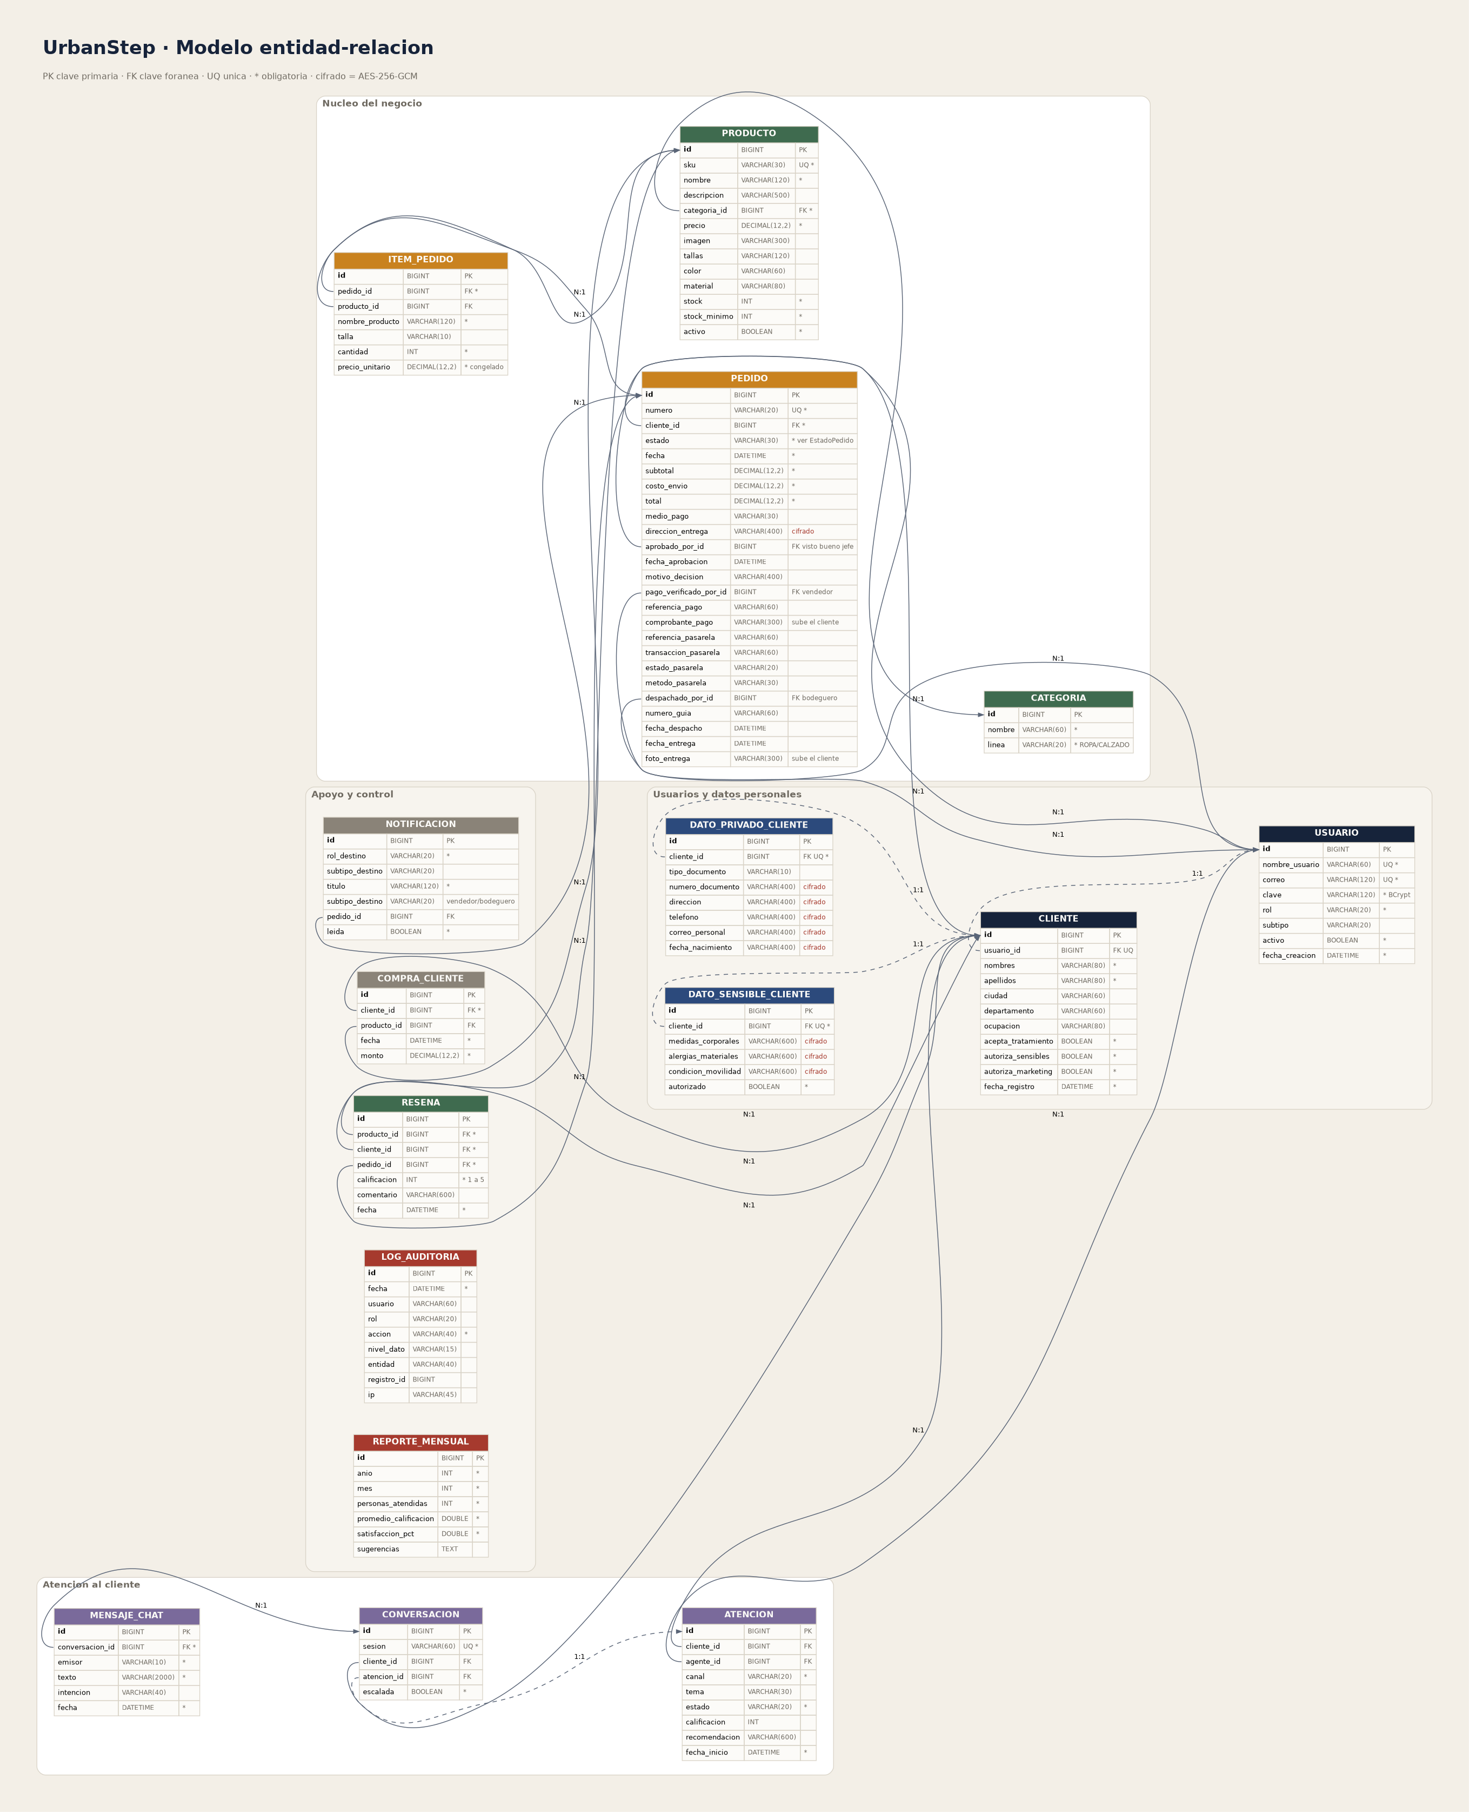
Figura 1. Modelo entidad-relacion completo. La imagen se entrega tambien por separado, en PNG y SVG.
3.1 Relaciones principales
Relacion | Tipo | Significado
CLIENTE - USUARIO | 1:1 | Cada cliente tiene una cuenta de acceso
PRODUCTO - CATEGORIA | N:1 | Un producto pertenece a una categoria
PEDIDO - CLIENTE | N:1 | Cada pedido pertenece a un cliente
ITEM_PEDIDO - PEDIDO | N:1 | Un pedido tiene varias lineas
ITEM_PEDIDO - PRODUCTO | N:1 | Cada linea apunta a un producto
PEDIDO - USUARIO | N:1 | Quien aprobo, verifico el pago y despacho (tres FK distintas)
RESENA - PEDIDO / PRODUCTO / CLIENTE | N:1 | Una resena nace atada al pedido que la origino
DATO_PRIVADO / DATO_SENSIBLE - CLIENTE | 1:1 | Datos cifrados, separados a proposito

Por que ITEM_PEDIDO guarda el precio: el precio se congela al momento de la compra. Si manana sube la factura de ayer sigue cuadrando; si se leyera del producto, el historial cambiaria solo.
Por que los datos privados van en otra tabla: separarlos permite aplicar reglas de acceso y cifrado propios sin arrastrar todo el registro del cliente, y hace evidente en el modelo que son informacion de otra naturaleza.

4. Panel administrativo
Cada rol entra al mismo /panel, pero ve una pantalla distinta: los accesos van primero (a que puede entrar), los indicadores despues (que esta pasando).
4.1 Los seis indicadores del negocio
- Cantidad de usuarios (desglosada en clientes e internos).
- Cantidad de productos en catalogo, y cuantos estan publicados.
- Productos con inventario bajo, con la lista detallada.
- Cantidad de pedidos generados (las cotizaciones no cuentan como pedido).
- Ultimos pedidos registrados, con enlace directo al detalle.
- Estado de los pedidos, en barras con cantidad y porcentaje.
4.2 Gestion de usuarios (solo Administrador)
Es el trabajo real del administrador: mantener el sitio funcional y seguro, lo que incluye quien tiene acceso y con que rol. Permite crear, editar, restablecer la clave y activar o desactivar cuentas de personal interno. No hay borrado definitivo de usuarios: desactivar conserva la cuenta para que el historial y la auditoria sigan teniendo sentido.

5. Chatbot de atencion
Disponible las 24 horas, con tres capas en cascada: motor de reglas (24 intenciones, funciona sin internet), modelo de lenguaje opcional (Gemini o Ollama local), y escalamiento a un agente humano.
- Dos intenciones consultan datos reales en vez de responder con texto fijo: el estado del pedido (el numero, el estado y la guia real del cliente logueado) y la busqueda de producto (resultados reales del catalogo, con precio).
- Cada conversacion genera una Atencion, que es lo que alimenta el reporte mensual.
- Una queja escala automaticamente a un agente: eso no lo resuelve un bot.

6. Reporte mensual
Cuatro secciones: cuantas personas se atendieron, como calificaron la atencion, que recomendaron los clientes, y sugerencias automaticas para la administracion generadas por reglas sobre los indicadores (promedio bajo, porcentaje de escaladas, caida de volumen...).
- Graficos dibujados como SVG en el servidor (anillos, barras, torta, linea de evolucion): se ven igual sin conexion y no dependen de JavaScript, a diferencia de una libreria como Chart.js.
- Descargable en PDF (con OpenPDF, documento construido a mano, no una captura de la pantalla) y en CSV.

7. Pago en linea
Integracion con Wompi, con dos modos configurables:
- Modo real: checkout firmado con integridad, retorno verificado contra la API (nunca se confia en la URL de retorno) y webhook con validacion de firma.
- Modo simulado (activo por defecto): una pasarela local que recorre exactamente los mismos pasos, referencia unica, firma, verificacion, idempotencia, sin necesitar cuenta de comercio ni RUT. Permite ademas provocar un pago rechazado a voluntad para demostrar que el sistema tambien maneja bien el caso malo.
- El monto cobrado se verifica contra el total del pedido; si no coincide, el pago no se aprueba solo.

8. Internacionalizacion
La aplicacion funciona en espanol e ingles. El idioma se elige con el selector de la barra superior y se conserva en la sesion.
MessageSource + SessionLocaleResolver + LocaleChangeInterceptor 164 claves en messages_es / messages_en
La traduccion cubre la navegacion, el inicio, el catalogo, la ficha de producto, el carrito, el checkout y el panel administrativo. Permanecen en espanol los nombres de los estados y las respuestas del chatbot, porque provienen de enumeraciones y de la base de conocimiento en Java, no de las vistas, ademas de los datos que escribe el propio usuario.

9. Arquitectura
La solucion es un monolito organizado en capas sobre Spring Boot, con vistas JSP renderizadas en el servidor. Se eligio esta arquitectura y no un frontend separado con API REST porque el proyecto lo despliega y mantiene un equipo pequeno: una sola aplicacion es mas simple de ejecutar, depurar y sustentar, y el sistema no necesita servir a varios clientes distintos.
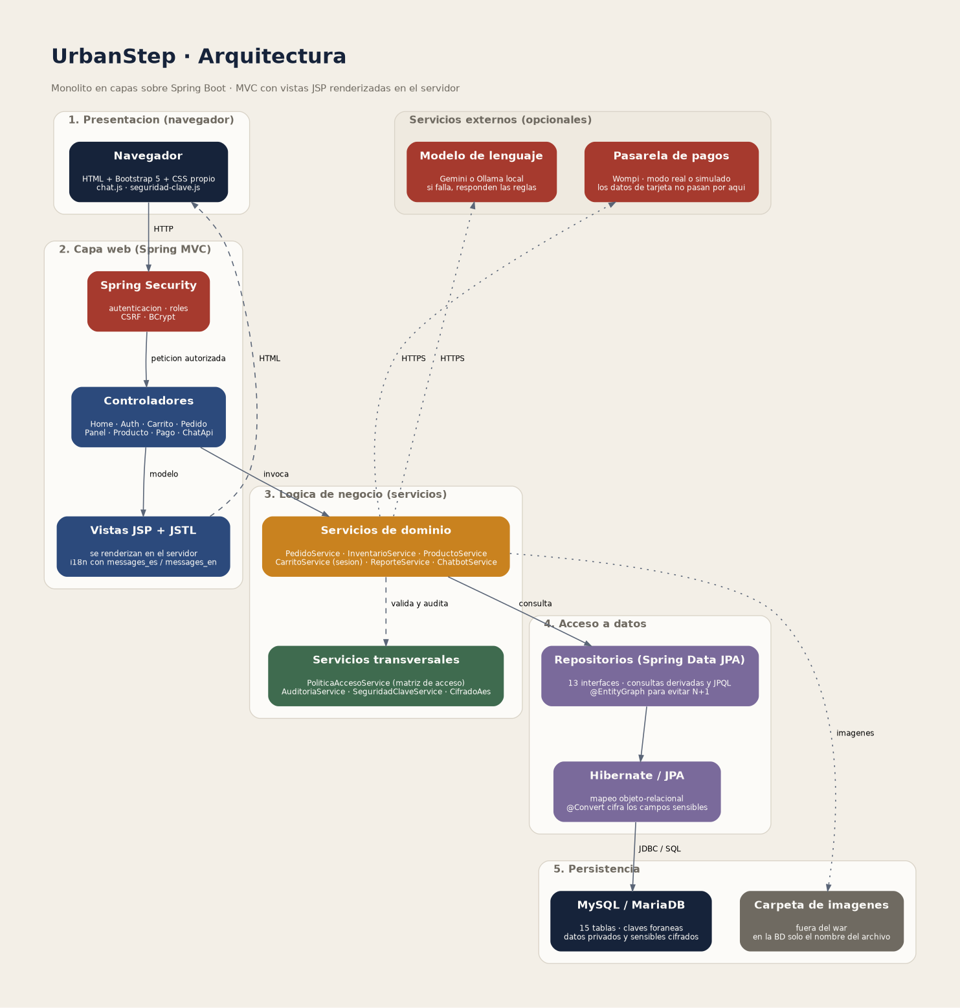
Figura 2. Arquitectura en capas y recorrido de una peticion. La imagen se entrega tambien por separado, en PNG y SVG.

10. Buenas practicas aplicadas
10.1 Organizacion del codigo
- Separacion por paquetes segun responsabilidad: model, repository, service, controller, dto, util, config y security.
- La matriz de acceso a datos esta centralizada en una sola clase (PoliticaAccesoService): si cambia la politica, se cambia en un lugar.
- Los DTO evitan exponer entidades directamente en las vistas cuando hay reglas de visibilidad.
10.2 Validacion de datos
- Validacion en el servidor de todos los formularios, incluso cuando ya existe en el navegador.
- Precios y cantidades no admiten valores negativos; el SKU no puede repetirse.
- Las imagenes se validan por tipo, extension y tamano antes de guardarse.
10.3 Manejo de errores
- Las operaciones sobre pedidos devuelven un resultado explicito en vez de fallar en silencio.
- Los servicios externos (pasarela, IA) se manejan con excepciones controladas y alternativa de respaldo.
- Una pagina propia de acceso denegado explica que la restriccion es la politica funcionando.
- Los mensajes de error dicen que paso y que hacer, no solo que hubo un fallo.
10.4 Seguridad
- Claves con BCrypt y proteccion CSRF activa en todos los formularios.
- Cifrado AES-256-GCM en los datos privados y sensibles.
- Auditoria de todo acceso a datos personales, incluidos los intentos denegados.
- Un pedido ajeno responde igual que uno inexistente, para no confirmar por descarte a quien pertenece.

11. Como ejecutar el proyecto
Requisitos: JDK 21, Maven 3.9 o superior, y MySQL 8 o MariaDB (sirve el de XAMPP).
11.1 Pasos
- Crear la base de datos ejecutando basedatos/01_esquema.sql (incluye todas las tablas y columnas de las fases entregadas).
- Ajustar usuario y clave de MySQL en src/main/resources/application.properties.
- Ejecutar mvn clean spring-boot:run, o lanzar TiendaRopaApplication desde el IDE.
- Abrir http://localhost:8080
Sobre el empaquetado: el proyecto se empaqueta como war y no como jar. Es la unica forma de que las vistas JSP funcionen con el Tomcat embebido de Spring Boot.
11.2 Usuarios de prueba
Usuario | Clave | Rol
admin | Admin123 | Administrador
jefe | Jefe123 | Jefe
vendedor | Vendedor123 | Empleado (vendedor)
bodeguero | Bodeguero123 | Empleado (bodeguero)
laura | Cliente123 | Cliente

Los datos de demostracion se cargan solo la primera vez: catalogo (incluidas cinco camisetas con fotos reales), usuarios, pedidos en distintos estados y tres meses de atenciones para que el reporte tenga contenido.
11.3 Estado de los requerimientos
Requerimiento | Estado
2.1 Autenticacion, usuarios y roles | Implementado
2.2 CRUD de productos conectado a la base | Implementado
2.3 Inventario y reglas de negocio | Implementado
2.4 Carrito y gestion de pedidos | Implementado
2.5 Resenas de producto | Implementado
3. Modelo de datos y diagrama entidad-relacion | Implementado
4. Panel administrativo (6 indicadores + gestion de usuarios) | Implementado
5. Internacionalizacion espanol / ingles | Implementado
6. Pago en linea (modo real y modo simulado) | Implementado
7. Arquitectura y documentacion tecnica | Implementado

